# 题目

输入两个链表，找出它们的第一个公共节点。

如下面的两个链表：

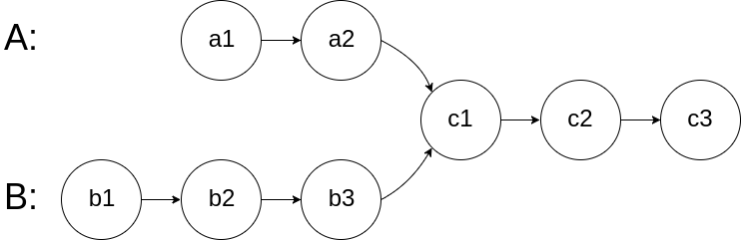

在节点 c1 开始相交。

**示例 1：**

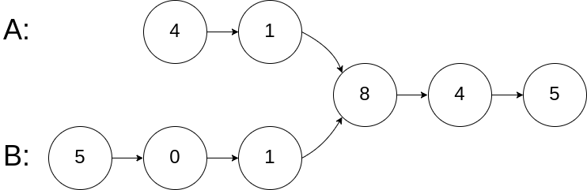

输入：intersectVal=8, listA=[4,1,8,4,5], listB = [5,0,1,8,4,5], skipA = 2, skipB = 3

输出：Reference of the node with value = 8

输入解释：相交节点的值为 8 （注意，如果两个列表相交则不能为 0）。从各自的表头开始算起，链表 A 为 [4,1,8,4,5]，链表 B 为 [5,0,1,8,4,5]。在 A 中，相交节点前有 2 个节点；在 B 中，相交节点前有 3 个节点。

**示例 2：**

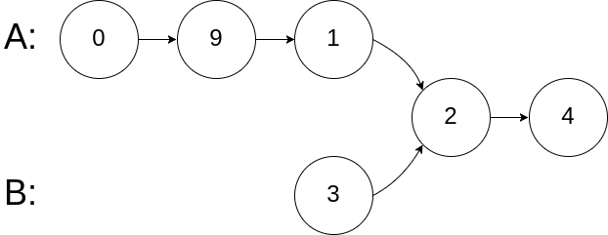

输入：intersectVal = 2, listA = [0,9,1,2,4], listB = [3,2,4], skipA = 3, skipB = 1

输出：Reference of the node with value = 2

输入解释：相交节点的值为 2 （注意，如果两个列表相交则不能为 0）。从各自的表头开始算起，链表 A 为 [0,9,1,2,4]，链表 B 为 [3,2,4]。在 A 中，相交节点前有 3 个节点；在 B 中，相交节点前有 1 个节点。

示例 3：

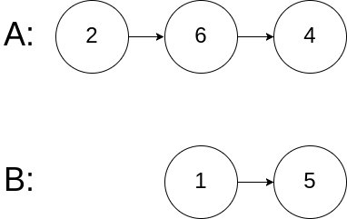

输入：intersectVal = 0, listA = [2,6,4], listB = [1,5], skipA = 3, skipB = 2

输出：null

输入解释：从各自的表头开始算起，链表 A 为 [2,6,4]，链表 B 为 [1,5]。由于这两个链表不相交，所以 intersectVal 必须为 0，而 skipA 和 skipB 可以是任意值。

解释：这两个链表不相交，因此返回 null。

**注意：**

如果两个链表没有交点，返回 null.

在返回结果后，两个链表仍须保持原有的结构。

可假定整个链表结构中没有循环。

程序尽量满足 O(n) 时间复杂度，且仅用 O(1) 内存。

本题与主站 160 题相同：

https://leetcode-cn.com/problems/intersection-of-two-linked-lists/

# 分析

## 方法一：set

## 方法二：双指针

**思路：**

**代码：**

/**

* Definition for singly-linked list.

* struct ListNode {

* int val;

* ListNode *next;

* ListNode(int x) : val(x), next(NULL) {}

* };

*/

class Solution {

private:

int getListLength(ListNode *node)

{

int len = 0;

while(node)

{

len++;

node = node->next;

}

return len;

}

ListNode *forwardLongList(int long_len,int short_len,ListNode *head)

{

int len = long_len - short_len;

while(head && len)

{

head = head->next;

len--;

}

return head;

}

public:

ListNode *getIntersectionNode(ListNode *headA, ListNode *headB) {

int listALen = getListLength(headA);

int listBLen = getListLength(headB);

if(listALen > listBLen)

{

headA = forwardLongList(listALen,listBLen,headA);

}

else

{

headB = forwardLongList(listBLen,listALen,headB);

}

while(headA && headB)

{

if(headA == headB)

return headA;

headA = headA->next;

headB = headB->next;

}

return NULL;

}

};